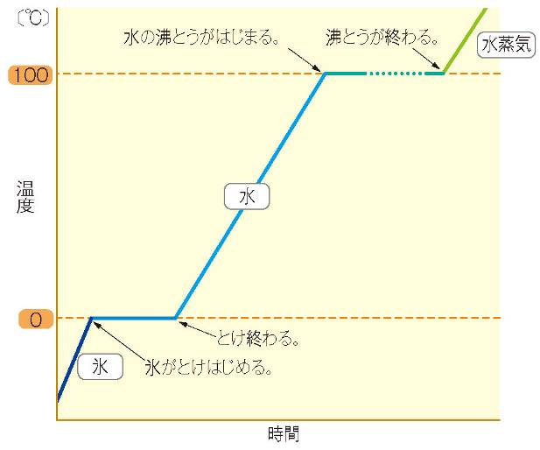
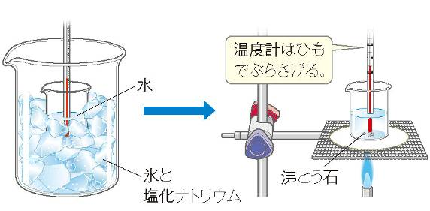

上の図のようにビーカーの水を冷やしたり、温めたりする
実験をした。右図はその時のグラフです。
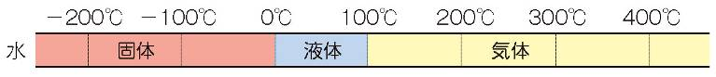

物質が（ 温度 ）によって固体・液体・気体と形だけを変える変化を（ 状態変化 ）という。

（ 融点 ）…固体がとけて液体に変わるときの温度 融解
物体によって決まっている 固体 液体
例 氷…（ ０ ℃） 鉄…（ １５３６ ℃） 凝固

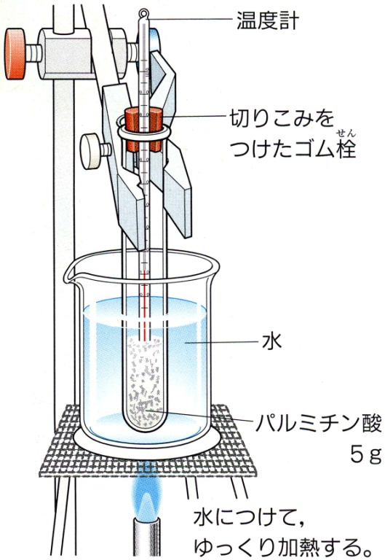
右図のようにパルミチン酸という物質を試験管に入れて加熱したときの
温度変化を調べ、グラフにまとめてみた。
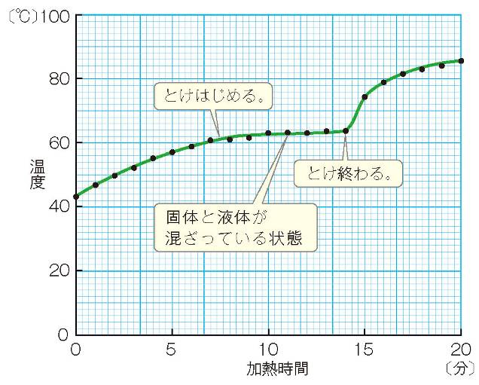

このグラフのとけはじめから全部とけるまでの間の温度に注目！

純粋な物質の場合、固体から液体へと変化する間の温度（ 融点 ）は（ 一定 ）である。

この結果からパルミチン酸の融点は（ ℃）である。
１年 組 番 氏名

目的・・・ 実験によって融点をはかり、その薬品が何であるかを調べる。
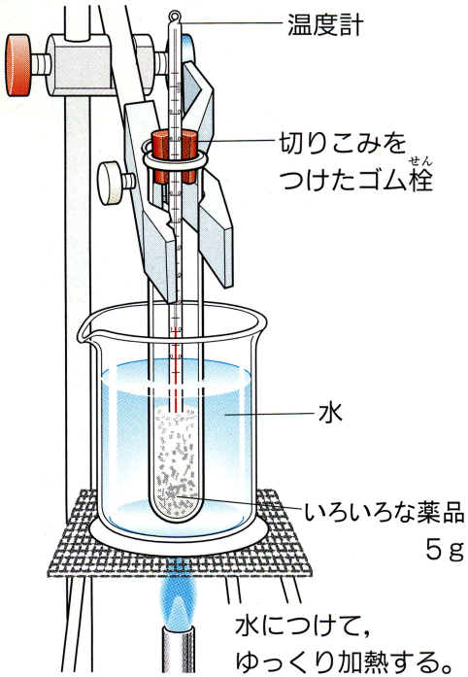
準備・・・正体不明の薬品入りの試験管・200mlビーカー・スタンド
温度計・金網・三脚・マッチ・燃えさし入れ・ガスバーナー

方法・・・① 正体不明の薬品入りの試験管と温度計を右図のようにとりつけ、
セットする。弱火でゆっくりとビーカーを加熱していく。

② ２０秒もしくは１分ごとに温度を測定し、温度上昇の様子の
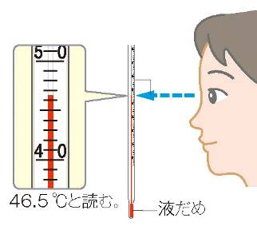
グラフをつくりつつ、薬品が融ける温度を読み取る。

※温度計は真横から目盛りを見て最小目盛りの
１０分の１まで目分量で読みましょう。

③ 物質の融点を示した下の表を参考にして、実験結果からこの薬品が何であるかを同定しましょう。
物質 | 塩化ナトリウム | セタノール | パルミチン酸 | ナフタレン | オリカサ酸
融点（℃） | ８０１ | ４９ | ６３ | ８１ | 77

結果
この薬品の融点は ℃ でした。実験結果より、この薬品の正体は だと考えられます。
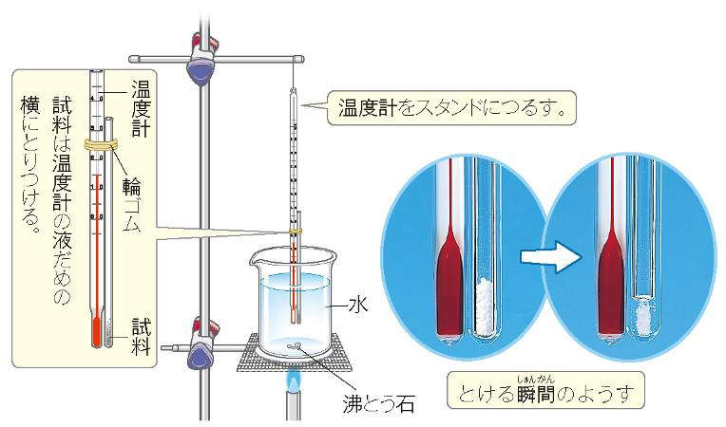
別の実験方法もあるよ 方法②
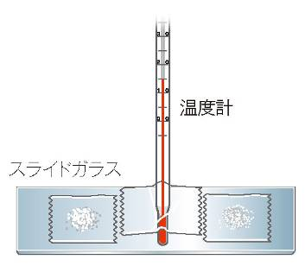
方法①

◆読み物 昇華
物質の中には，固体から液体にならずに気体に変化するものもあります。その代表的なものがドライアイスです。このように、固体から気体へ、気体から固体へ状態変化することを昇華といいます。防虫剤の一般成分であるナフタレンは徐々に昇華するので、防虫効果を長期間維持することができます。より低速ですが、雪や氷も氷点以下では昇華します。フリーズドライに利用されるこの現象は、例えば凍りつくような寒い日に濡れた布を野外につるして放置しておくと乾燥状態になることで確かめられます。この原理を利用して、インスタント食品に野菜や肉、魚介類を乾燥させたものが使われています。

